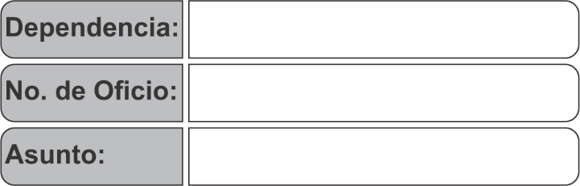

COAPASZ

OF/CA/037/2025

4TO TRIMESTRE

Ziracuaretiro, Michoacán, a 30 de Enero del 2025

**LSC. MARIBEL RICO ARRIAGA**

**TESORERA MUNICIPAL DEL H. AYUNTAMIENTO**

**DE ZIRACUARETIRO, MICH.**

**PRESENTE:**

A fin de dar cumplimiento a lo dispuesto en el artículo 123 fracción III de la Constitución política del Estado de Michoacán de Ocampo; 76 fracción V de la Ley Orgánica Municipal del Estado de Michoacán de Ocampo y en apego a los lineamientos para la entrega de la Cuenta Pública y de los Informes Trimestrales de las Administraciones Públicas Municipales ante la Auditoria Superior de Michoacán, publicados en el Periódico Oficial del Estado el día Martes 08 de Noviembre de 2022, remito a Usted el Expediente correspondiente al Organismo Operador de Agua Potable, en dos tantos de forma impresa del folio 0748 al 0995 y un CD que contiene la información digital, comprendida de los meses de **octubre noviembre y diciembre del Ejercicio Fiscal 2024** para que se integren a la Cuenta Pública General con la finalidad de solicitar su aprobación al H Ayuntamiento de Ziracuaretiro Michoacán.

Sin otro particular aprovecho la oportunidad para enviarle un cordial saludo.

**ATENTAMENTE**

**ING. GONZALO OLIVA MELGAREJO**

**DIRECTOR DE LA COAPASZ**

C.c.p.M.P.P. Maria Monserrat Farias Aguirre. Contralor Municipal. Para su conocimiento

C.c.p. archivo.